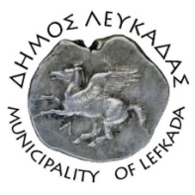

ΕΛΛΗΝΙΚΗ ΔΗΜΟΚΡΑΤΙΑ
ΔΗΜΟΣ ΛΕΥΚΑΔΑΣ
Λευκάδα, 12/12/2022

ΑΝΑΚΟΙΝΩΣΗ

Σας ενημερώνουμε ότι την Παρασκευή 16/12/2022, ο δήμαρχος θα δέχεται, χωρίς ραντεβού, τους δημότες στο γραφείο του από τις 11πμ έως τις 1μμ.

ΓΡΑΦΕΙΟ ΔΗΜΑΡΧΟΥ

